# ابزار ها و روش های اجرا

## ابزارهای بازاریابی متافرز شکل جدیدی از تبلیغات را شکل می‌دهند.

بازاریابی متاورس درحال تغییر بازاریابی سنتی را است. این ابزارهای نوآورانه تبلیغات را بازشکل داده و به بازاریابان راه‌های قدرتمندی را برای جذب مخاطبین و دستیابی به موفقیت برای برندها در عصر دیجیتال ارائه می‌دهند.

### سرگرم‌کننده‌ترین شیوه‌های روایت با استفاده از واقعیت مجازی و افزوده

واقعیت، با استفاده از قابلیت‌های جذابی که توسط واقعیت مجازی و افزوده ارائه می‌شود، ابزارهای بازاریابی متافرز استفاده می‌کند تا به برندها اجازه دهد داستان‌های خود را به شکلی بگویند که قبلاً امکان‌پذیر نبوده است. روایت تعاملی مخاطبان را به دنیای مجازی منتقل می‌کند که در آن مخاطبان می‌توانند به عنوان شرکت‌کنندگان فعال عمل کنند. این رویکرد نوآورانه در روایت داستان تجربه‌های برندی فراموش‌نشدنی ایجاد می‌کند.

### فرمت‌های تبلیغاتی پویا برای جذب بیشتر

متافرز مکانی است که فرمت‌های پویا و تعاملی جایگزین تبلیغات استاتیک شده‌اند. برندها می‌توانند با ادغام تبلیغات سه‌بعدی کلیک‌پذیر و تبلیغات بازی‌گونه، کمپین‌های جذابی را ایجاد کنند. این فرمت‌های تبلیغاتی پویا نه تنها سرگرمی ارائه می‌دهند، بلکه نرخ تعامل را نیز افزایش می‌دهند. این منجر به افزایش شناخت برند و مشارکت مشتریان می‌شود.

### تجربه‌های آزمایشی محصولات مجازی

ابزارهای بازاریابی متافرز، آزمایش‌های مجازی برای محصولات در زمینه مد و زیبایی را فراهم می‌کنند. کاربران می‌توانند لباس، لوازم جانبی یا آرایش را به صورت مجازی امتحان کنند تا تجربه خرید آنلاین خود را بهبود بخشند. این کمک نه تنها به کاهش ترس از خرید آنلاین کمک می‌کند، بلکه به مصرف‌کنندگان اجازه می‌دهد با محصولات تعامل داشته و سرگرم شوند.

### شخصی‌سازی تبلیغات با استفاده از هوش مصنوعی

ابزارهای بازاریابی متافرز مثال بارزی از این است که چگونه هوش مصنوعی (AI)، که شخصی‌سازی پیشرفته را ارائه می‌دهد، برای بهبود هدف‌گیری تبلیغات استفاده می‌شود. الگوریتم‌های هوش مصنوعی رفتارها، ترجیحات و تعاملات کاربران را تجزیه و تحلیل می‌کنند تا تبلیغاتی را که با توجه به علاقه‌های فردی طراحی شده‌اند، ارسال کنند. این شخصی‌سازی باعث افزایش ارتباط تبلیغات با مخاطبان می‌شود که به نتایج بهتر و مخاطبان خرسند تر منجر می‌شه.

### ادغام بلاک‌چین و NFT برای اصالت

ابزارهای بازاریابی متاورس از فناوری بلاک‌چین برای ایجاد توکن‌های غیرقابل مبادله (NFT) استفاده می‌کند که اصالت و مالکیت دارایی‌های دیجیتال را تضمین می‌کنند. برندها می‌توانند با استفاده از NFT‌ها، موارد محدودیت‌دار یا تجربیات مجازی ایجاد کنند که حس اختصاصی برای کاربران ایجاد می‌کند. این ادغام ارزشی به دارایی‌های دیجیتال اضافه می‌کند و یک چارچوب امن و شفاف برای معاملات دیجیتال در متاورس ایجاد می‌کند.

### تجزیه و تحلیل زمان‌واقعی برای بهینه‌سازی چابکانه کمپین‌ها

ابزارهای بازاریابی متاورس تجزیه و تحلیل‌های زمان‌واقعی را فراهم می‌کند که به بازاریابان اجازه می‌دهد عملکرد کمپین‌های خود را پیگیری کرده و به سرعت تغییرات لازم را اعمال کنند. برندها می‌توانند از این چابکی برای بهینه‌سازی کمپین‌های خود، به سرعت واکنش نشان داده و از روندهای نوظهور بهره‌مند شوند.

## ابزارهای متاورس برای افزایش مشارکت کاربران

مشارکت کاربران یک معیار کلیدی موفقیت در منظر دیجیتال بازاریابی است. تمرکز بر ایجاد تجربیات معنی‌دار در حال افزایش است در حالی که کسب‌وکارها در متاورس حرکت می‌کنند. ابزارهای متاورس برای افزایش مشارکت کاربران ضروری هستند و راه‌های نوآورانه‌ای را برای ارتباط برندها با مخاطبانشان ارائه می‌دهند.

### فضاهای مجازی فراگیر

ابزارهای متاورس امکان ایجاد محیط‌های مجازی فراگیر را فراهم می‌کنند که کاربران می‌توانند در یک محیط 3D با برندها تعامل کنند. این فضاها، که شامل فروشگاه‌های مجازی و تجربیات برندی نیز هستند، از پلتفرم‌های آنلاین سنتی فراتر می‌روند. آن‌ها به کاربران احساس می‌دهند که حضور دارند و با برندها به‌طور فعالیتری از روی صفحه کنار می‌آیند.

### نمایشگاه‌های تعاملی محصولات

ابزارهای متاورس به خاطر توانایی تبدیل نمایش محصولات به تجربیات تعاملی شناخته می‌شوند. کاربران می‌توانند به‌صورت مجازی با محصولات تعامل کرده و آن‌ها را برای درک عمیق‌تری از آن‌ها قبل از تصمیم‌گیری درباره‌ی خرید بررسی کنند. این رویکرد پویا باعث افزایش مشارکت کاربران می‌شود با اینکه خرید را به جای انجام معاملات، تجربیاتی می‌سازد.

### آواتارها و تعامل با برند شخصی‌سازی‌شده

ابزارهای متاورس به کاربران اجازه می‌دهند تا آواتارهای خود را ایجاد کرده و ارتباط بین مجازی و واقعیت را پل کنند. برندها می‌توانند با ارائه پیشنهادات شخصی‌سازی‌شده، محتواهای انحصاری و تجربیات تعاملی به کاربران خود مشارکت دهند. این تعامل شخصی‌سازی‌شده حس وفاداری و ارتباط میان کاربران را ایجاد می‌کند.

### اجتماع‌پذیری در جوامع مجازی

تجربیات متاورس تحت تأثیر اجتماع هستند و از تعاملات فردی فراتر می‌روند. برندها می‌توانند کنفرانس‌های مجازی، جلسات اجتماعی یا رویدادهایی را برگزار کنند تا جامعه‌ای از کاربران ایجاد کنند. این جوامع مجازی به کاربران اجازه می‌دهند نه تنها با برند، بلکه با افراد دیگری که دارای عقاید مشابه هستند، تعامل داشته باشند. این باعث بهبود تجربه کلی کاربر می‌شود.

### استراتژی‌های بازی‌سازی

ابزارهای متاورس عناصر بازی را به طور هماهنگ در استراتژی‌های بازاریابی یکپارچه می‌کنند. بازی‌سازی می‌تواند ابزاری قدرتمند برای افزایش مشارکت کاربران باشد. برندها می‌توانند بازی‌ها، چالش‌ها یا مأموریت‌هایی را ایجاد کنند که کاربران را به مشارکت فعال و دریافت پاداش تشویق کنند. بازی‌سازی عنصری سرگرم‌کننده به تجربه اضافه می‌کند که باعث می‌شود کاربران به برند شما علاقه‌مند و مشارکت‌گر شوند.

### همکاری و هم‌آفرینی زمان‌واقعی

ابزارهای متاورس امکان همکاری و هم‌آفرینی زمان‌واقعی بین برندها و کاربرانشان را فراهم می‌کنند. کاربران می‌توانند با فعالیت در توسعه محصولات یا شرکت در رویدادهای مجازی، به‌طور فعال در روایت برند شرکت کنند. این رویکرد همکارانه، مشارکت را تقویت می‌کند و کاربران را به‌عنوان شرکت‌کنندگان فعال در سفر یک برند قدرتمند می‌کند.

## بازاریابی متاورس: ادغام واقعیت افزوده و واقعیت مجازی برای تبلیغات فراگیر

در متاورس، ادغام واقعیت افزوده و واقعیت مجازی یک عصر جدید از تبلیغات فراگیر ایجاد کرده است. این بخش به بررسی نقش واقعیت افزوده و واقعیت مجازی در بازاریابی متاورس می‌پردازد.

### تأثیر واقعیت افزوده بر بازاریابی: پل ارتباطی بین دنیای واقعی و مجازی

واقعیت افزوده (AR) محتوای دیجیتال را به طور سریع و بدون مشکلاتی بر روی دنیای واقعی پوشانده و اتصال ناپذیری بین دنیای مجازی و فیزیکی ایجاد می‌کند. در بازاریابی متاورس، از AR برای ارتقای تجربه کاربری استفاده می‌شود؛ به این صورت که به کاربران اجازه می‌دهد با خدمات و محصولات در محیط فوری خود تعامل کنند. این رویکرد بازاریابی نوآورانه، شکاف بین دنیای واقعی و مجازی را پل می‌زند و یک منظر تبلیغاتی جذاب و پویا را ایجاد می‌کند.

### واقعیت مجازی و ایجاد جهان‌های مجازی - تجربه 360 درجه

اما واقعیت مجازی، کاربر را در محیطی دیجیتال فرو می‌برد. در بازاریابی متاورس از VR برای ارائه تجربه 360 درجه به مصرف‌کنندگان استفاده می‌شود. آن‌ها می‌توانند با برندها در ارتباط باشند، جهان‌های مجازی را کاوش کنند و در سطحی عمیقاً غرق شوند. این سطح از غرق شدن فراتر از روش‌های بازاریابی سنتی می‌رود و تأثیری دائمی بر روی مخاطبان می‌گذارد.

### تجسم تعاملی محصولات و زنده‌سازی آن‌ها

توانایی بازاریابی متاورس در ادغام AR و VR به استراتژی بازاریابی خود مزایای بسیاری را فراهم می‌کند، شامل تجسم تعاملی محصولات است. تجربه "آزمایش" محصولات به صورت مجازی امکان‌پذیر است، همچنین تجسم مبلمان در خانه یا رانندگی نسخه‌های مجازی از ماشین‌ها. این اقدام بهبودی در تجربه خرید ایجاد می‌کند، و همچنین با ایجاد ارتباط با محصول یا خدمات ارائه شده، در تصمیم‌گیری بهتر کمک می‌کند.

### بازی‌سازی تبلیغات: برندها را قابل بازی کنید

با ادغام AR و VR، بازی‌سازی یک ابزار قدرتمندتر برای بازاریابی متاورس می‌شود. برندها می‌توانند استراتژی‌ها و کمپین‌های بازاریابی خود را به تجربیات تعاملی تبدیل کنند که تبلیغات را برای کاربران جذاب می‌کند. این روش علاوه بر جلب توجه، به فعالیت فعالیت‌های کاربران تشویق می‌کند. این تأثیری دائمی بر روی مخاطبان خود می‌گذارد.

### تجارب فراگیر داستان‌گویی را ارتقا می‌دهند

واقعیت افزوده و واقعیت مجازی به برندها امکان می‌دهند داستان‌های خود را به روش‌هایی قابل تصور ناپذیر قبلی بگویند. داستان‌های فراگیر به کاربران اجازه می‌دهند تا به عنوان شرکت‌کنندگان فعال در داستان برند عمل کنند. ترکیب AR/VR داستان‌گویی را ارتقا می‌دهد، آیا این از طریق کاوش در تاریخ محصول، شرکت در داستان‌های تعاملی یا شروع به ماجراجویی‌های مجازی است.

### امتحان مجازی قبل از خرید: غلبه بر محدودیت‌های فیزیکی

عدم امکان تجربه فیزیکی محصول قبل از خرید یک چالش اساسی برای خرده‌فروشی سنتی است. بازاریابی متاورس این مشکل را با فراهم کردن تجربیات امتحان مجازی قبل از خرید حل می‌کند. کاربران می‌توانند به صورت مجازی لباس‌ها را امتحان کرده، آرایش‌ها را تست کنند یا موارد تزیینی خانه را در خانه‌های خود مجسمه کنند، که به آن‌ها اعتمادی می‌دهد که روش‌های تبلیغاتی سنتی نمی‌توانند به دست آورند.

# متاورس در ایران

# متاورس در ایران نیز در سال 2021 به عنوان یک رویداد جذاب مورد توجه قرار گرفت. در برخی از پلتفرم‌های آگهی آنلاین داخلی، آگهی‌های مرتبط با فروش زمین در متاورس به چشم می‌خورد. با این حال، بسیاری از این آگهی‌ها به عنوان یک فرصت برای واسطه‌گری در خرید و فروش اقلام مجازی موجود در پلتفرم‌های متاورس مطرح شدند، به خصوص در دیسنترالند و سندباکس.

# به نظر می‌رسد که اکثریت این آگهی‌ها جنبه واسطه‌گری داشتند، به این معنی که افرادی که تجربه خرید و فروش زمین و دیگر اقلام مجازی در دیسنترالند و سندباکس را داشتند، به افرادی که در این حوزه اطلاعات کمتری داشتند، مشاوره می‌دادند یا به عنوان واسطه از طرف آن‌ها عملیات خرید و فروش را انجام می‌دادند.

.

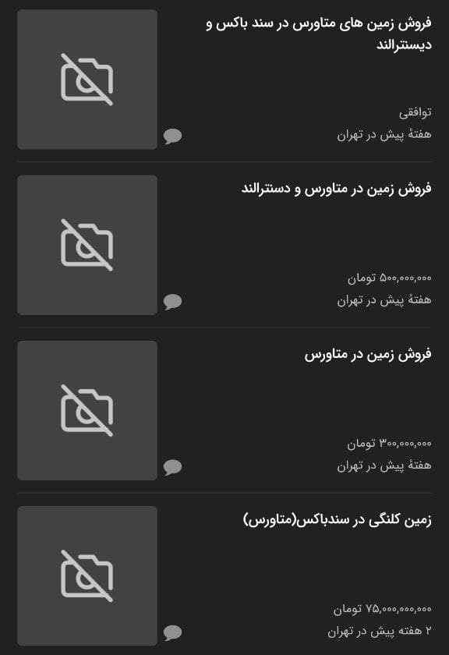

**متاورس در ایران** در سال‌های اخیر در وضعیت روبه‌رشدی قرار داشت. از سال ۱۴۰۰ تاکنون **رویدادهای متاورسی داخلی و بین‌المللی** زیادی در ایران برگزار شد. همچنین شرکت‌ها و مجموعه‌های زیادی اقدام به آموزش متاورس و برگزاری دوره و وبینار کردند. انجمنی با نام **انجمن متاورس ایران** در سال ۱۴۰۰ تشکیل شد و **متاورس‌های ایرانی** شروع به فعالیت کردند.

اولین متاورس ایرانی پروژه‌ای به نام KishVR بود. KishVR نتیجه همکاری توسعه‌دهندگانی از ایران و قطر بود. این متاورس با الهام از جزیره کیش طراحی شده بود و سه لایه داشت:

* لایه اول یا همان نوار ساحلی که مخصوص تأسیس کلوپ‌های تفریحی بود
* لایه دوم که به ساختمان‌های تجاری اختصاص داشت
* لایه سوم که برای ساختمان‌های استراتژیک‌تر مانند فرودگاه‌ها بود

همچنین یک استارتاپ دیگر به نام متارنگ، در حال کار بر روی واقعیت مجازی و طراحی مکان های تاریخی و دیدنی ایران در VR است، جایی که مردم می‌توانند شخصیت‌های خود را ایجاد کرده و جهان مجازی را که از فرهنگ ایران الهام گرفته شده، کاوش کنند.

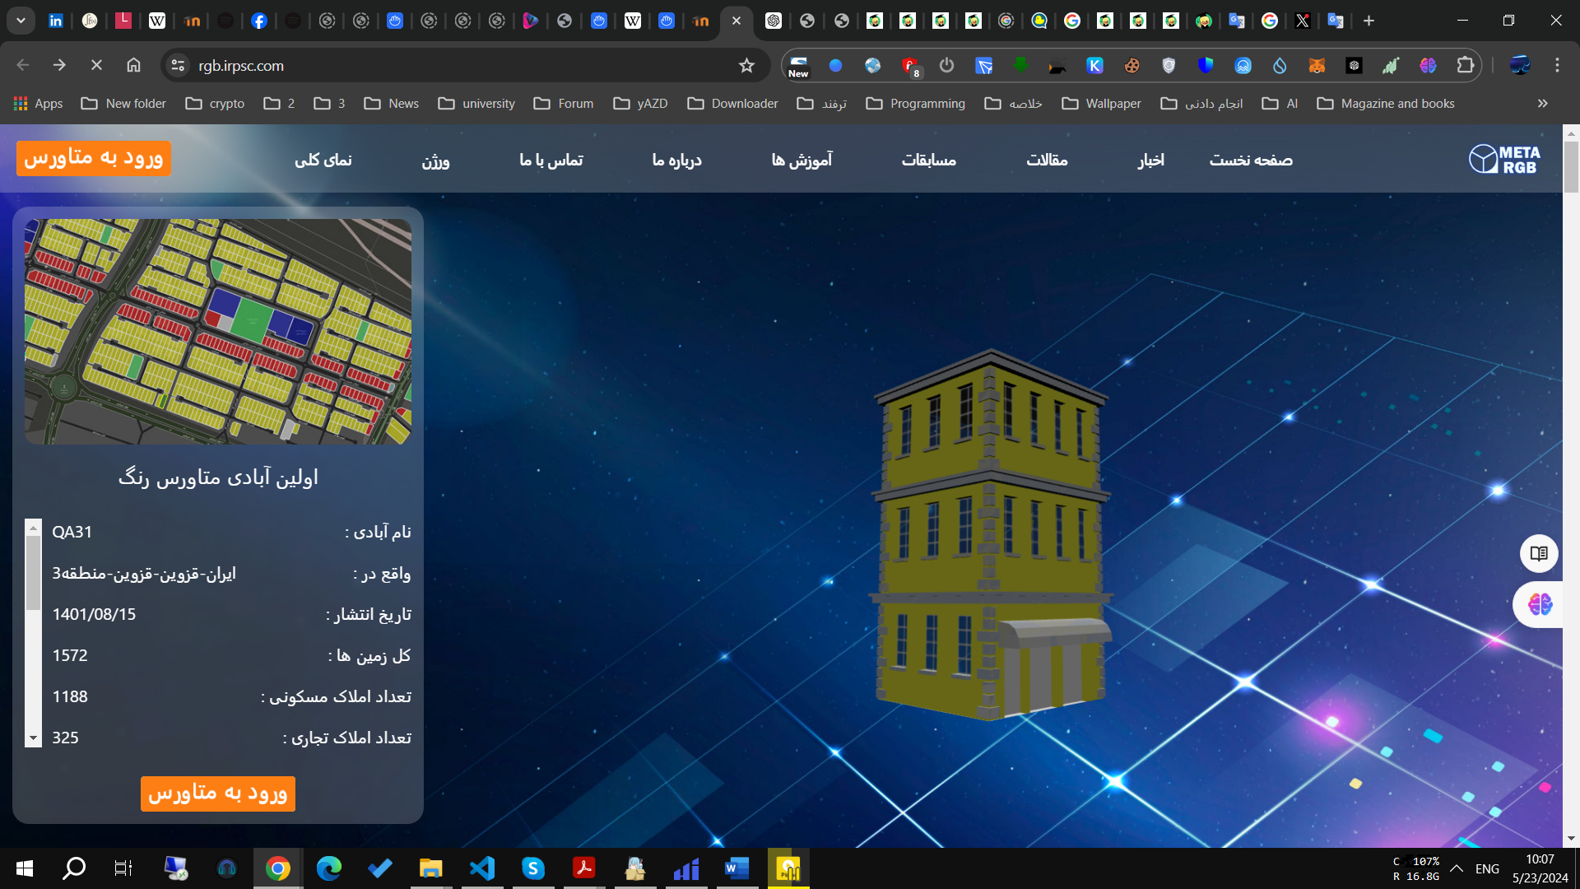

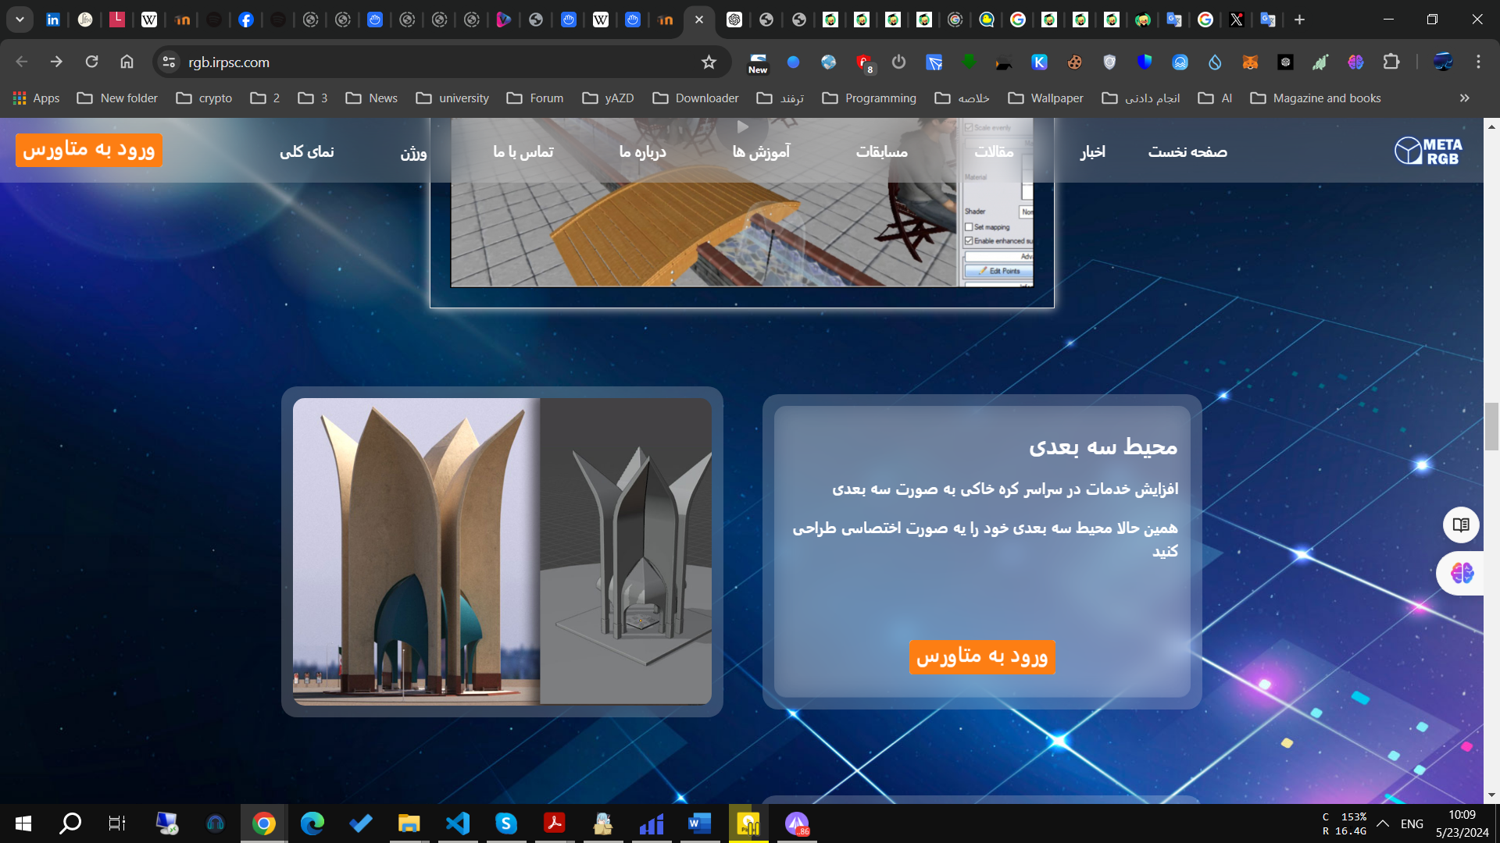

البته بد نیست اشاره کنیم که سابقه متاورس در جهان و در ایران طولانی‌تر است. برخی از افراد متاورس را معادل واقعیت مجازی در نظر می‌گیرند. این تعریف به‌نوعی غلط هم نیست. حقیقت این است که متاورس در حالت ابتدایی خود همان واقعیت مجازی یا VR است. با این تعریف، اولین ورود متاورس به ایران با بازی‌های واقعیت مجازی بود.

# Refrecses

<https://blog.emb.global/metaverse-marketing-tools-a-review/>

https://www.ediiie.com/blog/metaverse-marketing-strategies-and-examples/

https://pixelplex.io/blog/marketing-in-the-metaverse/

<https://sdlccorp.com/post/metaverse-marketing-stratergies/>

<https://arzdigital.com/metaverse-in-iran/>

<https://rgb.irpsc.com/>